## Теорія електронної поляризації газів

Одразу зауважу, що розглядати будемо досить розріджені гази, нам ще не діставало клопоту враховувати міжмолекулярну взаємодію.

Будемо розглядати атоми (або молекули) позбавлені власного дипольного моменту, тобто неполярні.

Задачею створення теорії є знаходження зв’язку діелектричних характеристик речовини (діелектричної проникності  і діелектричної сприйнятливості ) з атомними сталими.

При електронній поляризації під дією зовнішнього поля  ядро атому зміщується відносно центру негативних зарядів, при цьому атом набуває дипольного моменту . Зміщення ядра припиняється, коли сили, які виникають при зміщенні, врівноважують електричні сили, які діють на заряди у зовнішньому полі. Такі зміщення є невеликими, і можна вважати, що дипольний момент атому  залежить від напруженості зовнішнього поля  лінійно. Отже, для сферично симетричного атому існує співвідношення

,

де величина є сталою для даного атому, залежить від її будови, і має назву **поляризовність атому**.

Тоді вектор поляризації

 ,

де кількість атомів у виділеному об’ємі. Оскільки, з іншого боку, , то діелектрична сприйнятливість



дорівнює сумі поляризовностей атомів виділеного (одиничного) об’єму, а діелектрична проникність визначається через неї як

.

Задача, таким чином, зводиться до знаходження поляризовності атома . Задача є складною і не розв’язується методами класичної фізики, тільки квантової.

Спробуємо зробити досить грубу оцінку. Розглянемо модель найпростішого атому – атому водню Н2. Будемо вважати, що атом складається з точкового ядра із зарядом (заряд електрона) і електронної хмари, заряд якої . Хмара має форму сфери з радіусом  та рівномірно розподіленим по об’єму зарядом густиною

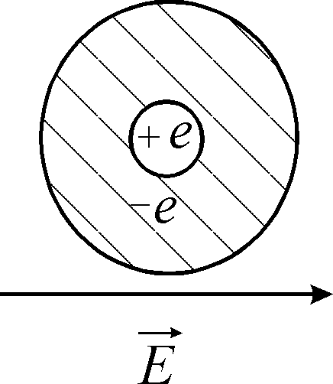

.

Це щось схоже на модель атома Дж.Дж.Томсона.

Якщо зовнішнє поле відсутнє, ядро знаходиться в центрі сфери. При включенні зовнішнього поля , яким в нашому випадку є поле в діелектрику, заряди почнуть зміщуватись. Виберемо систему координат, жорстко пов’язану із негативним зарядом, із центром координат у ядрі за відсутності поля. Тоді в ній ядро зміщується від центру, але тоді на нього починає діяти сила з боку негативного заряду.

Умовою рівноваги є рівність сил тієї, що зміщує заряд при поляризації , і тієї, що діє з боку негативного заряду. У стані рівноваги ядро буде знаходитись від центру сфери на відстані, яка визначається рівнодіючою сил. Поле всередині рівномірно зарядженої сфери дорівнює . Підставляючи значення , маємо

.

Величина  у чисельнику являє собою дипольний момент атома . Тоді

,

звідки

.

Зауважимо, що квантово-механічний розрахунок дає для поляризовності величину, яка дорівнює

,

де борівський радіус (середня відстань від електрона до ядра у атомі водню), що добре узгоджується з експериментом.

Проведемо деякі оцінки, щоб перевірити наскільки ми помилились при розрахунках. Оцінимо величину , взявши см; CGSE; CGSE. Одержимо

см,

тобто величину, яка менше розмірів ядра (~см).

Величина поляризовності за нашим розрахунком

см3.

Квантова теорія дає

см3.

Враховуючи грубі припущення, які зроблені при створенні моделі, одержаний результат є достатньо задовільним. Ми не так вже й помилились.

Де саме ми робимо найбільшу помилку ? Ми користувались моделлю із рівномірним розподілом заряду по атому . Насправді треба розв’язувати хвильове рівняння Шрьодінгера

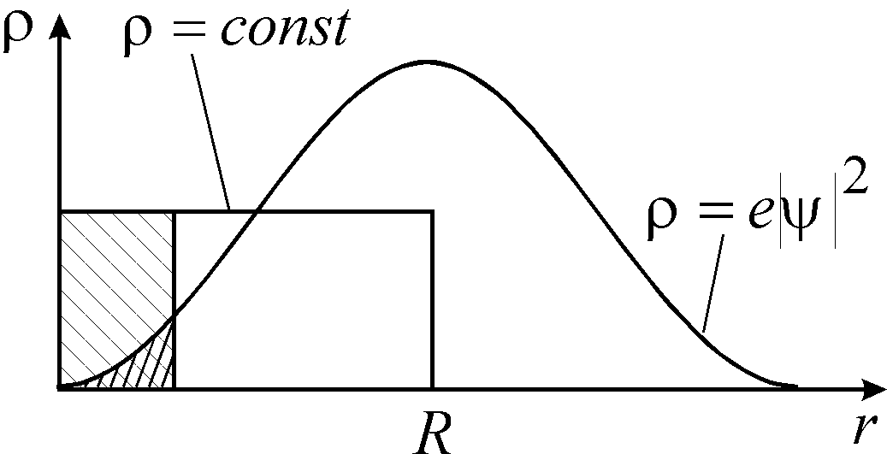

,

де оператор Гамільтона, повна і потенціальна енергія, хвильова функція, за якою розподіл густини заряду визначають як .

При внесенні атома у поле він поляризується. Відбувається зміщення ядра, якому протидіє сила з боку електронної оболонки. Ми вважали, що на зміщене ядро одразу діяла велика сила з боку заряду, що відповідає великій заштрихованій області. Насправді, заряд значно менший (менша заштрихована область), тому сила протидії менша, а отже діелектрик поляризується швидше.

Давайте глянемо на цю ж саму задачу з іншої точки зору.

Сила, яка діє на ядро і вертає його в центр , зростає із збільшенням зміщення . Зауважимо, що наявність сили, пропорційної зміщенню і направленої до положення рівноваги, – умова виникнення гармонічних коливань зарядів одного відносно іншого в атомі. Тому атом можна замінити осцилятором, в якому електрон із зарядом  і масою  здійснює гармонічні коливання з власною частотою . В цій моделі параметром, який необхідно зовні внести в теорію, є частота власних коливань , а не радіус атому .

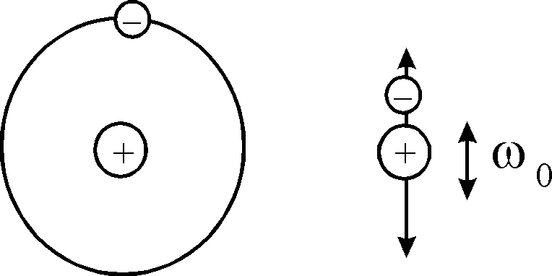

Рівняння власних коливань осцилятора за відсутності зовнішньої сили (у нашому випадку – електричного поля) має вигляд

, або ,

де зміщення тіла, що коливається відносно положення рівноваги. Перший доданок – це добуток маси електрону на його прискорення, а другий – це сила, що прагне повернути електрон у вихідний стан. Розв’язком цього рівняння може бути

,

де уявна одиниця.

Якщо на атом діє стала сила, то рівняння коливань змінюється

, або ;

тобто праворуч виникає зовнішня сила, яка у випадку, коли гармонічні коливання здійснює електрон має вигляд .

Якщо нас цікавить статичний випадок, то  не залежить від часу. Дія поля зводиться тоді до зміщення положення рівноваги на величину , тому ми можемо знехтувати доданком із прискоренням  у рівнянні осциляцій. Тоді

,

звідки

.

Для електронів це зміщення відбувається проти поля (), при цьому атом перетвориться у диполь з моментом

,

тобто поляризовність атома

,

тоді

.

Всі величини добре відомі, величину  можна знайти експериментально, вивчаючи спектри поглинання і випромінення атомів, тобто легко можна знайти діелектричну проникність.

Ще ускладнимо задачу і розглянемо випадок, коли електричне поле є змінним і змінюється за гармонічним законом

,

де амплітуда коливань поля, а частота зміни поля, яка у загальному випадку не співпадає із частотою власних коливань осцилятора. Тоді рівняння для коливань електронів буде мати вигляд

.

Шукатимемо розв’язок у вигляді , де амплітуда коливань електрона у змінному полі. Підстановка розв’язку у рівняння дає

,

звідки

.

Розв’язок матиме вигляд

.

Момент диполя атому буде

,

тобто поляризовність атома

,

тоді

.

Отже, діелектрична проникність залежить від частоти, маючи особливу точку при . Графік залежності діелектричної проникності від частоти називається дисперсійною кривою, а всі наші розрахунки – електронна теорія дисперсії. Величина  збільшується при зростанні частоти  до , при  значення . У особливій точці змінює знак, і збільшується від  із подальшим зростанням частоти.

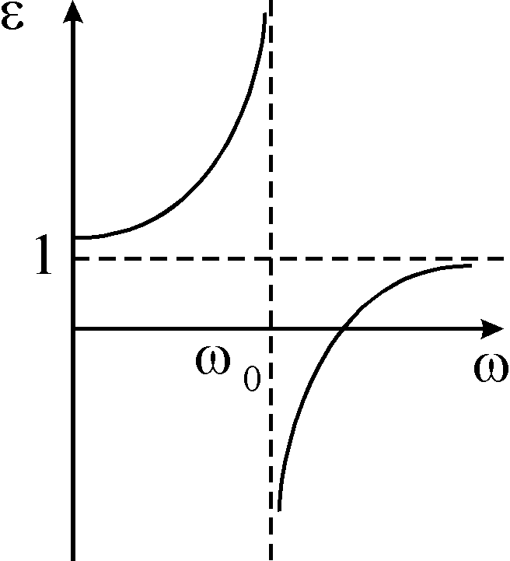

Горизонтальною асимптотою є пряма , а вертикальною – .

Прямування до нескінченності значення фізичної величини є не фізичним. Десь ми дали маху.

Розрив неперервності залежності  пов’язаний з тим, що в рівнянні для коливального процесу не враховано силу тертя . Не обговорюючи природу цієї сили (ви будете це розглядати в розділі “Оптика” курсу “Загальна фізика”) скористаємось тим, що вона пропорційна швидкості . Тоді рівняння руху

.

Підставивши розв’язок у вже звичному нам вигляді , одержимо

,

звідки

;

у знаменнику у уявній частині масу впхали у множник . Остаточно знаходимо дипольний момент

,

атомарну поляризовність



і діелектричну сталу

.

Тобто діелектрична стала є комплексним числом. Уникаючи комплексного числа в знаменнику, домножимо чисельник і знаменник на комплексно спряжене число, привівши діелектричну сталу до вигляду

,

де

; .

Ці формули знаходять широке застосування в оптиці, оскільки оптичний показник заломлення променів у речовині  для більшості матеріалів безпосередньо пов’язаний із її діелектричною проникністю.

Якщо побудувати залежності  то побачимо, що дійсна частина діелектричної проникності , яка пов’язана із поляризаційними властивостями речовини, вже не має розриву при , а має ділянку з аномальною залежністю  поблизу . Врахована нами зараз уявна частина діелектричної проникності  відповідає за поглинання енергії змінного поля і має максимум біля резонансу при .

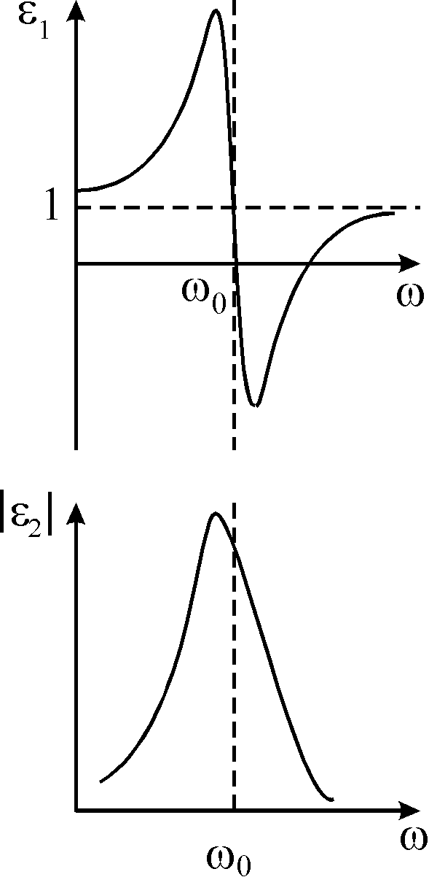

Про всяк випадок викладка щодо максимуму . Максимум шукаємо з умови

.

Диференціювання дає

.

Прирівнюємо нулю лише чисельник

.

Отримали біквадратне рівняння

, або .

Його розв’язком є

,

звідки остаточно, точка екстремум визначається із співвідношення

.

Отже, підсумуємо наші добутки в теорії електронної поляризації газів. Поступово ускладнюючи задачу, і тим наближаючи її до реальних умов, ми отримали вирази для діелектричної проникності. До неї входить багато фізичних констант, але залежати вона буде від густини газу  та частоти осцилятора .

Було б у нас більше часу, ми провели б оцінки діелектричної проникності за нашими формулами для водню (вийде ) і порівняли б з отриманими із квантової механіки. (Хай вас не лякає кількість нулів після коми. У формулі є одиниця, а другий доданок дає решту.) Скажу тільки, що узгодження із квантово-механічним результатом, і з експериментом  дуже високе, незважаючи на дуже грубу модель. Наприклад, ми вважали, що атом має тільки одну власну частоту, а в нього їх багато.

Закон електромагнітної індукції Фарадея

Розглянемо один з можливих механізмів збудження електромагнітної індукції, який дозволяє одержати закон Фарадея. Нехай є незалежне від часу магнітне поле , в якому довільно рухається провідний контур зі струмом . Позначимо через  швидкість руху носіїв струму із зарядом  в контурі відносно контуру, а швидкість руху ділянки контуру відносно магнітного поля. Тоді швидкість руху носіїв струму відносно поля буде

.

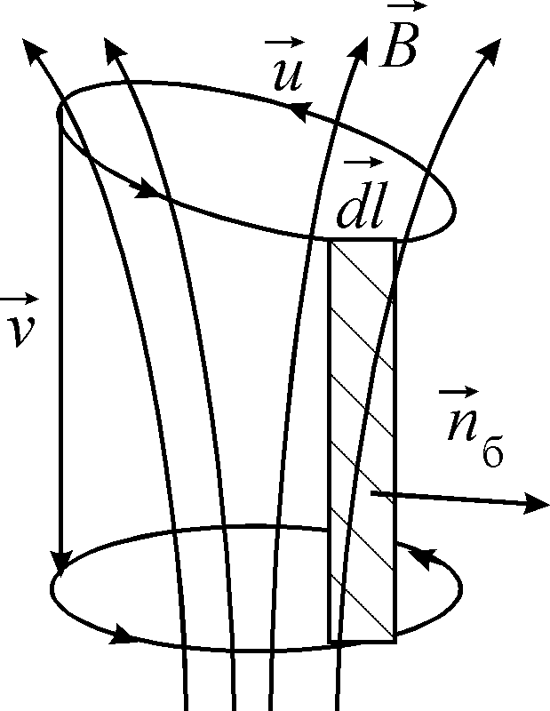

На носії заряду, що рухаються у магнітному полі, діє сила Лоренца

.

Можна говорити про напруженість поля сторонньої сили Лоренца

.

Знайдемо електрорушійну силу цього поля

.

Але перший доданок в цій сумі дорівнює нулю, тому що в змішаному добутку вектори  і  паралельні. Цей доданок дає поле, перпендикулярне до струму , який протікає в контурі і до магнітного поля. (Це ефект Холла, холлівська складова). Отже,

.

Вектор  чисельно дорівнює площі паралелограма , побудованого на векторах  і (заштрихований на рисунку), і направлений вздовж нормалі  до поверхні , а отже

.

Тоді вираз для е.р.с. індукції набуває вигляду

.

Отже, е.р.с. індукції дорівнює потоку магнітної індукції через поверхню , взятому із протилежним знаком. Тут бічна поверхня циліндру, утвореного контуром під час його руху на протязі 1 секунди. Тепер врахуємо ще поверхню, які охоплює контур. Тоді виникне замкнута поверхня, яка складається з двох основ циліндру, утворених поверхнями, які охоплює контур у початковому та наступному (через секунду) положеннях, та бічною поверхнею . Нехай потоки вектору магнітної індукції  через ці поверхні становлять ,  і . Повний потік через замкнуту поверхню дорівнює нулю

.

Знак мінус вказує на те, що потоки  і  направлені у протилежні боки. Тоді

.

Але положення 1 і 2 взято з інтервалом в 1 секунду, тому для нескінченно малого проміжку часу

.

Остаточно отримаємо закон електромагнітної індукції Фарадея

.

Щоб знайти індукційний струм, треба е.р.с. індукції  розділити на опір контуру.

Отже, коли контур із струмом рухається у магнітному полі, що є постійним в часі, причиною появи е.р.с. індукції є сила Лоренца, яка діє на носії струму.

Однак, явище не вичерпується розглянутим випадком. Можна зупинити контур і переміщати магнітне поле. Силу Лоренца тут застосовувати не можна. Розглянемо цю проблему з позицій релятивізма. В інерціальних системах відліку всі явища відбуваються однаково, отже е.р.с. індукції буде виникати, але не внаслідок дії сили Лоренца, а за рахунок зміни потоку через поверхню, що оточує контур. Ейнштейн показав, що цей випадок еквівалентний попередньому.

Або ще можна змінювати величину вектора , змінюючи силу струму в електромагніті. Тоді потік вектора  також буде змінюватися в часі, дослід показує, що виникне електромагнітна індукція, однак, пояснити її силою Лоренца не можна. Треба припустити, що одержана формула вірна незалежно від причин зміни потоку через поверхню, натягнуту на контур. Це припущення спирається на досліди Фарадея і відповідає духу теорії поля, згідно якої всі електричні і магнітні явища в даній ділянці простору визначаються значеннями полів та їх змінами в часі і не залежать від способу збудження цих полів або причин їх зміни.

Отже, математичний вираз закону електромагнітної індукції Майкла Фарадея



має загальний характер. До речі, у такому вигляді закон отримав не Фарадей, а німецький фізик-теоретик Франц Ернст Нейман.

# Правило Ленца

Знак , який з’явився в формулі для електрорушійної сили, дозволяє сформулювати правило Ленца. Нехай , потік через контур зростає в часі. Зверніть увагу, зміна йде у часі, а не за напрямком. Тоді електрорушійна сила індукції, яка виникла, утворює з напрямком зростаючого вектора  лівогвинтову систему, таким же чином буде направлений індукційний струм. Цей струм створює власне магнітне поле, вектор магнітної індукції якого буде утворювати зі струмом правогвинтову систему, тобто зменшуватиме те поле, зміна якого генерує струм у контурі. Аналогічно можна розглянути випадок, коли , тут поле індукційного струму співпадає за напрямом з генеруючим полем. Таким чином, правило Ленца :

**Індукційний струм завжди має такий напрямок, щоб послабити дію причини, яка його збуджує**.

Правило Ленца випливає із закону збереження енергії. Індукційні струми, як і всякі електричні струми, виконують певну роботу. Але це означає. Що під час руху замкнутого провідника у магнітному полі повинна бути виконанадодаткова робота зовнішніх сил. Ця робота і виникає тому, що індукційні струми, взаємодіючи з магнітним полем, спричиняють сили, направлені проти руху, тобто перешкоджають йому.

Диференціальне формулювання закону електромагнітної індукції Фарадея

Отриманий результат  можна переписати, скориставшись означеннями е.р.с. і потоку

.

Якщо контур і поверхня, яку він охоплює, не змінюються в часі, то можна внести похідну під знак інтеграла, замінивши повну похідну на частинну

.

Застосовуючи формулу Стокса, маємо

,

або

.

Внаслідок того, що контур і поверхня, яку він охоплює, довільні, можемо записати співвідношення

.

Що означає отримане нами рівняння ? Індукційне поле сил електромагнітної індукції є вихровим. На відміну від електростатики, де  та , а переміщення заряду вздовж будь-якого замкненого контуру не потребує роботи, в полі електромагнітної індукції , , а робота переміщення заряду вздовж контуру не дорівнює нулю.

В 1853 році німецькі фізики Густав Генріх Відеман і Р.Франц експериментально встановили зв’язок між теплопровідністю і електропровідністю металів

,

де коефіцієнт теплопровідності металу, константа, що наближається для багатьох металів до значення

.

Цей закон одержав назву закону Відемана-Франца за прізвищами цих вчених. Його фізичний зміст полягає в тому, що і тепло, і струм в металах переносять електрони, тому чим більше теплопровідність металу, тим більше його електропровідність. На дотик добре провідні метали кажуться холоднішими, ніж погано провідні.

Коефіцієнт теплопровідності для газів був одержаний в розділі “Явища переносу” курсу “Молекулярна фізика”

,

де густина маси речовини, питома теплоємність за сталого об’єму, теплоємність 1 см3 речовини. Вважаючи, що електронний газ – “одноатомний”, який має три поступальних ступені вільності, одержимо



(нагадаю, що концентрація електронів у металі). Тоді

, , ,

або

.

Із теорії Друде ми отримали і **закон Відемана - Франца**. Правда, теоретично

,

тобто приблизно в два рази менше, ніж експериментальне значення.

І великі люди помиляються. Створюючи свою теорію, Друде провів усереднення швидкості направленого руху електронів некоректно і понизив значення питомої електропровідності  в два рази. В результаті він одержав

,

що дає для значення, близьке до експериментального, і цим задовольнився. Пізніше ця помилка була виявлена та виправлена.